Wprowadzenie do narzędzi sieciowych
Laboratorium 01

Imię i nazwisko | Bartłomiej Błaszczyk
Nr indeksu | 236382
Nr grupy studenckiej | 4i1
Data i godzina zajęć | 06.03.2022 16:15

Uzupełnione sprawozdanie w formacie PDF wraz z niezbędnymi plikami dodatkowymi należy wysłać na adres mailowy prowadzącego na koniec zajęć. Późniejsze przysłanie sprawozdania nie będzie akceptowane.

Cel i zakres ćwiczenia
Celem ćwiczenia jest praktyczne zapoznanie z wybranymi narzędziami konfiguracji i symulacji sieci komputerowych.

Wybrane narzędzia sieciowe
Opis wybranych narzędzi sieciowych dostępny jest na Wikampie
Narzedzia_sieciowe.pdf

Opis urządzeń i połączeń w laboratorium 311 dostępny jest w lokalizacji
https://tinyurl.com/ybl86v9p

Pozyskiwanie informacji o sieci
Zadanie 1
Z wykorzystaniem narzędzia Centrum sieci i udostępniania należy sprawdzić dostępne interfejsy sieciowe w Twoim systemie. Dla każdego z interfejsów należy pobrać konfigurację sieciową z wykorzystaniem narzędzia ipconfig. Dla każdego z interfejsów, wyniki należy zamieścić w odpowiedniej tabeli.
Parametr | Wartość
Nazwa interfejsu | Intel(R) Ethernet Connection (14) I219-V
Adres IP | 192.168.0.13
Maska sieci | 255.255.255.0
Czy interfejs jest włączony? | Enabled
[Nazwa kolejnego interfejsu] | VirtualBox Host-Only Ethernet Adapter
 | 192.168.56.1
 | 255.255.255.0
 | Enabled

Zadanie 2
Określ, przez który interfejs będzie transmitowany ruch do zewnętrznej sieci. Z wykorzystaniem narzędzi ipconfig , route oraz tracert zbadaj dla ww. interfejsu adres domyślnej bramy. Odpowiedz na poniższe pytania, do sprawozdania załącz zrzuty ekranu ww. wywołań.
- Na który interfejs transmitowany jest ruch wychodzący do intersieci?
Intel(R) Ethernet Connection (14) I219-V
- Jaka jest domyślna brama do kierowania ww. ruchu?
192.168.0.1
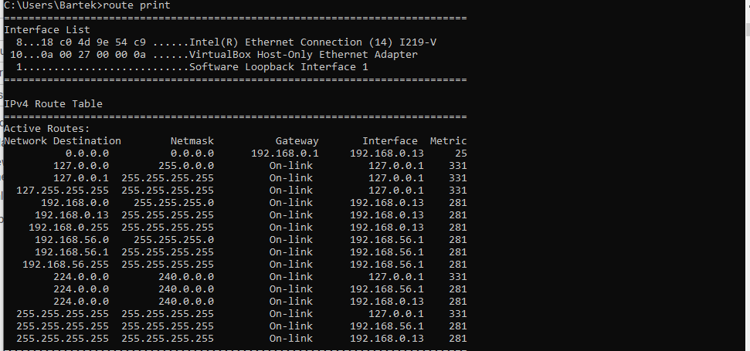
Zadanie 3
Z wykorzystaniem narzędzia nmap oraz testu odkrywającego hosty (nmap –sP lub nmap –sn) należy sprawdzić dostępne hosty w Twojej sieci. Listę hostów należy zamieścić w poniższej tabeli.
Adres hosta
[Adres hosta 1] 192.168.0.1
[Adres hosta 2] 192.168.0.12
[Adres hosta 3] 192.168.0.15
[Adres hosta 4] 192.168.0.13
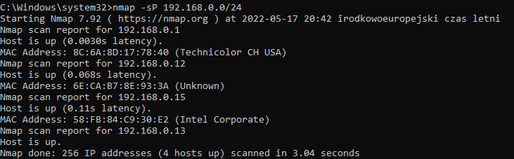

Symulacja sieci (Packet Tracer)
Zadanie 4
Bazując na wiedzy dotyczącej topologii sieci domowej / laboratoryjnej, należy dla pozyskanej listy hostów zbudować analogiczną sieć z wykorzystaniem narzędzia symulacyjnego Packet Tracer. W przypadku sieci laboratoryjnej, hosty oraz bramę należy podłączyć do centralnego przełącznika, przypisać im adresy IP oraz adres bramy zgodnie z pozyskanymi danymi z poprzedniego ćwiczenia. Dla utworzonej topologii należy wykonać test poprawności komunikacji z wykorzystaniem narzędzia ping. Symulację należy załączyć do niniejszego sprawozdania.
…………………………………………………………………………………………………...
…………………………………………………………………………………………………...

